Лабораторна робота №. 7. СТВОРЕННЯ ІГРОВОЇ СЦЕНИ З АНІМАЦІЙНИМИ ОБ’ЄКТАМИ ТА ЕФЕКТАМИ ЧАСТИНОК

Мета роботи: навчитися створювати ігрову сцену з об’єктами з анімацією та ефектами частинок та керувати їхньою взаємодією у середовищі Unity.

ПІБ

Тарадай Святослав Володимирович

Группа

КН-920Є

ІНДИВІДУАЛЬНЕ ЗАВДАННЯ

У проект, що було створено у попередній лабораторній роботі, через File → New Scene додати дві сцени: StartScene та WorkScene:

При запуску проекту першою повинна загружатися сцена StartScene, що виконує функціїі меню у проекті. У сцені StartScene має бути прізвище, ім’я та номер групи студента-розробника, а також 2 кнопки: Start та Exit. При натисканні на кнопку Start повинен відбуватися перехід на WorkScene, а при натисканні на кнопку Exit – вихід з додатку.

У сцені WorkScene також повинна бути кнопка Back, при натисканні на яку повинна загружатися сцена StartScene.

ХІД РОБОТИ

1)Додаємо андроїд інтерфейс та додаємо кнопки Бек та інтеракції

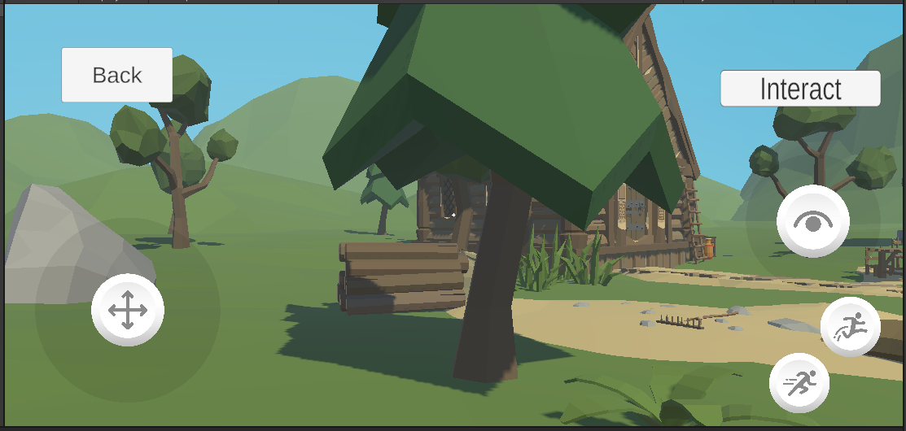

Рисунок 1 Інтерфейс гри

2)Налаштовуємо інтеракції з об`єктами через код

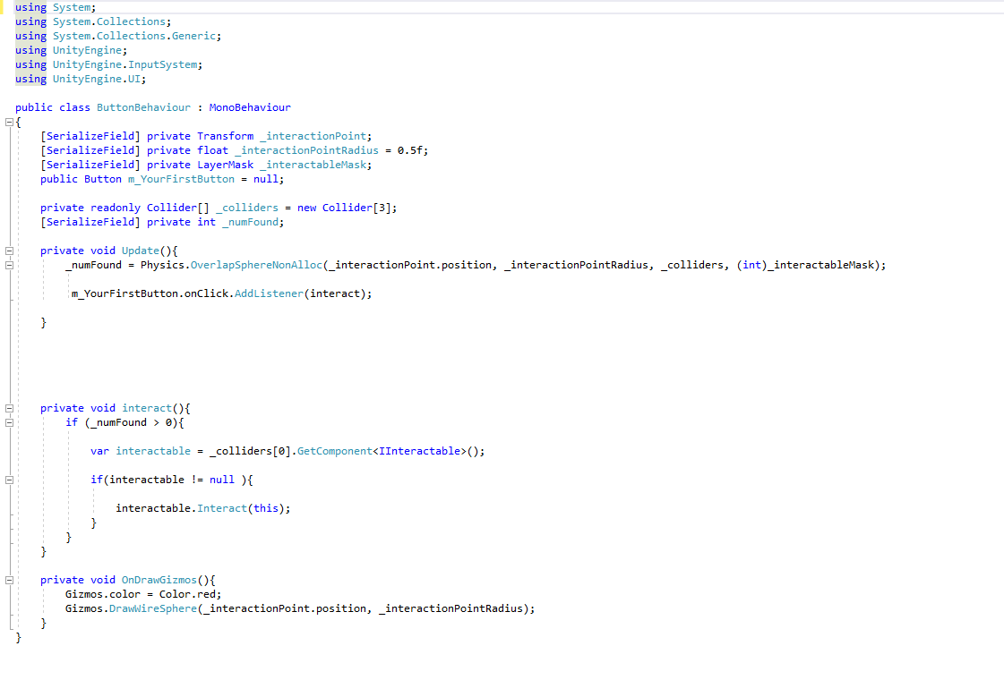

Рисунок 2. Код системи інтеракцій

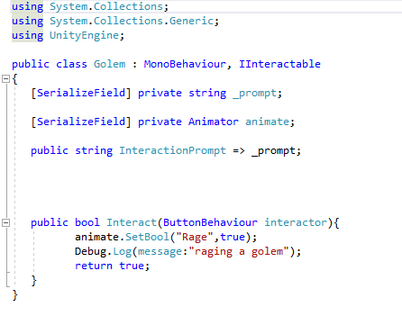

Рисунок 3. Код інтеракції з големом

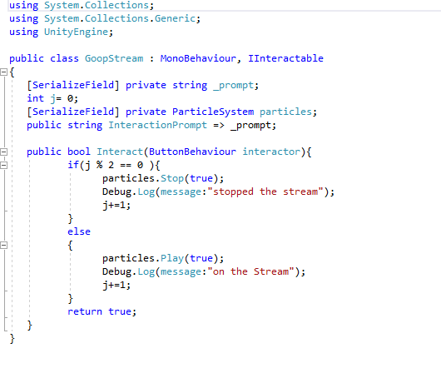

Рисунок 4. Код інтеракції з ефектом слизу

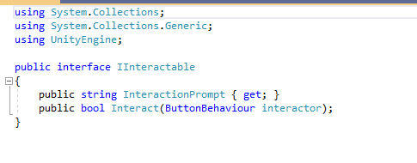

Рисунок 5. Код типу інтерактивного елементу

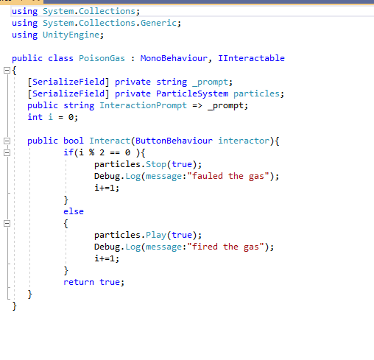

Рисунок 6. Код інтеракції з газом

3)Додаємо нову сцену з кнопками гри

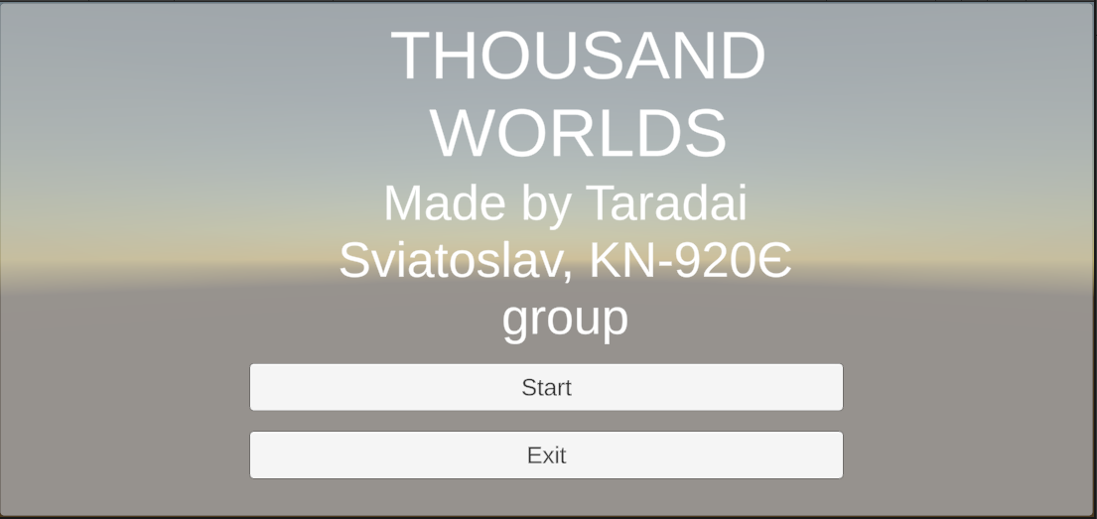

Рисунок 7. Сцена з кнопками гри

4)Білдимо проект



Рисунок 8. Створений проект гри

ВИСНОВКИ

Під час виконання Лабораторної роботи №7 Я навчився створювати ігрову сцену з об’єктами з анімацією та ефектами частинок та керувати їхньою взаємодією у середовищі Unity.